Lyhyt ohje Urbaario kuvien lataamiseen näyttelyn yhteydessä käytettäväksi.

Jos luokkanne haluaa lähettää Urbaario-jakson kuvakävelyllä otettuja kuvia osaksi Pohjois-Karjalan museo Hilman Ubraario – kokoelma kaupunkilöytöjä näyttelyä toimikaa näin:

Mene selaimella osoitteeseen:

https://bit.ly/3c95ozY

Pääset tällaiseen näkymään.

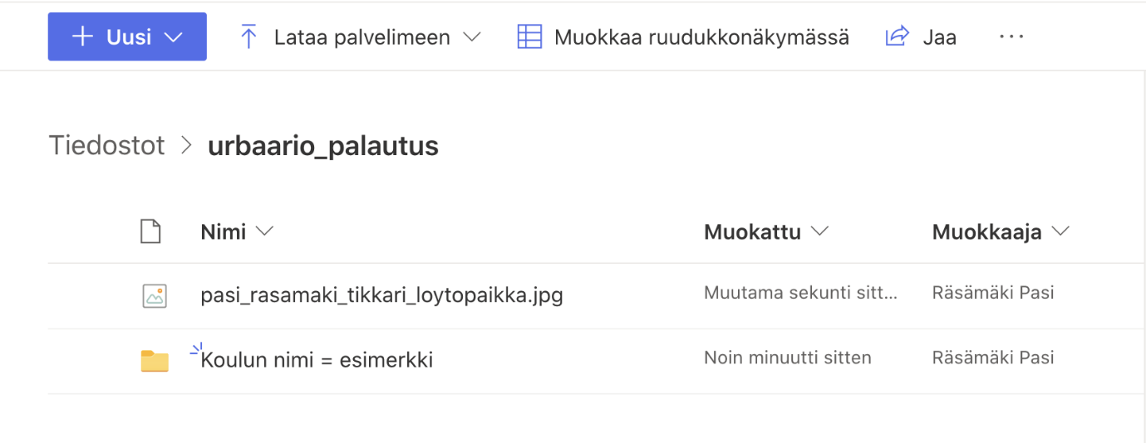
Kuvia voi siirtää kansioon raahaamalla (drag and drop) ne tietokoneella tai käyttämällä:
”Lataa palvelimeen” painiketta.
Voit ladata myös koko kansion kerralla – tai tehdä ryhmälle oman kansio +uusi painikkeen takaa.

Ongelmatilanteissa ota yhteyttä: Pasi Räsämäki 0505649734

Huom!

Kirjoittakaa kuvaan tekijän nimi tai nimikirjaimet (jos haluatte) -

Kuvat lisätään näyttelyyn ainakin kerran viikossa. Tämä täydentyvä sähköinen kuvaesitys on museolle uusi kokemus, joten voi olla, että jossain vaiheessa joudumme kuratoroimaan kuvia. Siihen on hyvä varautua. Museo ei käytä oppilaiden ottamia kuvia mihinkään muuhun tarkoituksen, kuin Urbaario -näyttelyssä. Mikäli haluamme julkaista jonkun kuvan esim. museon facebook-sivuilla, kysymme siihen erikseen luvan.

